**Final CP 59 A_2017**

Durée : 2 heures ;

Aucun document autorisé ;

Calculatrice autorisée;

**Partie I (Questions de cours).**

1. La méthode des plans d’expérience permet de :

* S’affranchir de l’expérience des opérateurs.
* Trouver systématiquement les bon réglages d’un processus.
* Construire un modèle approché du processus expérimental.
* Planifier un projet à partir d’un retour d’expérience.

1. Les deux conditions que doit respecter une table Taguchi sont :

* L’orthogonalité et un nombre de lignes supérieur aux degrés de liberté du modèle.
* Le nombre de niveau des facteurs doit être de deux et le nombre maximum d’interactions de quatre.
* Autant de lignes que de colonnes et 2n combinaisons des facteurs.
* L’ordre des lignes doit être respecté.

1. Le plan Taguchi L27(313) possède :

* 3 facteurs et 13 essais et donc 27 essais.
* 27 facteurs à 3 niveaux et donc 13 essais.
* 13 facteurs à 3 niveaux et donc 27 essais.
* 13 facteurs à 2 niveaux donc 13*2=26 essais plus 1 essai pour le calcul de la moyenne et donc 27 essais au total.

1. Les graphes linéaires de Taguchi permettent de :

* Définir l’ordre dans lequel les essais seront réalisés.
* Définir le placement des facteurs et interaction dans la matrice.
* Déterminer le nombre d’interactions qu’il faudra étudier.
* Optimiser le nombre d’essais.

1. A) Quels algorithme d’optimisation proposez-vous pour optimiser chacune de ces fonctions (figure 3) :

* Algorithme génétique ;
* Algorithme du gradient (SQP) ;
* Méthodes de surfaces de réponses.

a)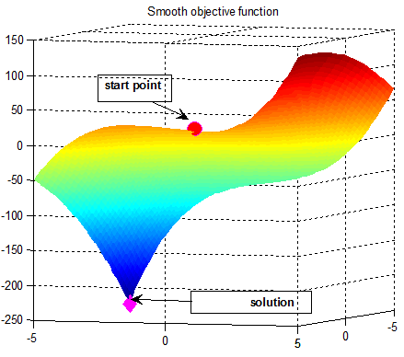b) 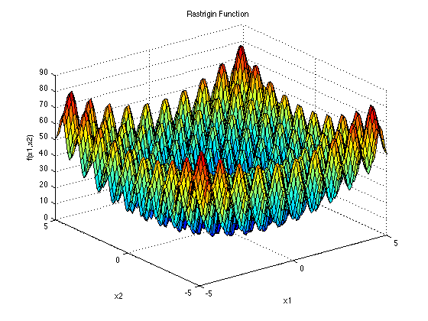 c) 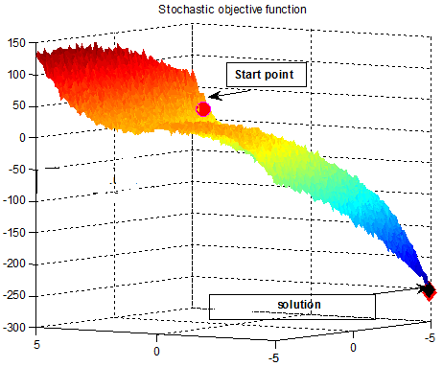

Figure1. a) & b) Fonctions annalytiques, c) Fonction numérique

B) Citer les avantages et les inconvénients de ces algorithmes :

1. Résolution graphique : Trouver le minimum global (min Y(x) avec g(x) ≥0) des figures suivantes :

Figures (2-3) :(min f(x) avec g(x) ≥ 0)

Nous nous intéressons ici à l'optimisation en calcul de structures. Dans ce domaine, il existe trois grandes familles d'optimisation très différentes (d'un point de vue pratique et mathématiques), mais parfois complémentaires. Pour les questions 5 et 6, vous répondrez en 5 lignes maximum.

1. Optimisation de forme paramétrique/géométrique. Expliquer les principales différences entre ces deux approches.
2. Optimisation topologique

a) Qu'est-ce que l'optimisation topologique ? Qu'est-ce qui différencie l'optimisation topologique des deux autres approches ?

b) Quels sont les intérêts de ce type d'optimisation ?

c) Quelles sont les limitations de ce type d'optimisation ?

d) Formulation et résolution.

* + Donner la formulation mathématique d'un tel problème.
  + Donner deux méthodes de résolution.

**Partie II (Exercice).**

**II.1 Optimisation.**

On dispose d’une feuille de carton rectangulaire dont les dimensions sont 48×35 cm. On y découpe le patron représenté ci-contre que l’on referme selon les plis pour créer une boîte avec son couvercle.

🡺 

W

L

h

Notre problème est le suivant : quel sera le volume maximal de la boîte que l’on pourra ainsi construire ? Quel seront dans ce cas les dimensions de la boite ? Pour ce faire, nous définissions et traitons un problème d’optimisation.

1. **Définition du problème d’optimisation**
   1. Quelles sont les variables d’optimisation (conception) de ce problème ?
   2. Quelle est la fonction objectif ? On note cette fonction J.
   3. Quelles sont les contraintes ?
   4. Donner une formulation mathématique de ce problème d’optimisation avec contraintes.
   5. En simplifiant le problème d’optimisation, utilisez ces équations pour exprimer F comme fonction d’une seule variable sans contraintes.
   6. Déterminer l’ensemble de définition [xmin xmax] des valeurs admissibles de cette variable.

**2) Résolution analytique du problème d’optimisation sans contraintes**

On vous demande de résoudre ici à "la main" le problème de maximisation sans contraintes $\frac{∂F}{∂xi}=0$

**3) Résolution numérique du problème d’optimisation sans contraintes**

On vous demande ici de mettre en œuvre l’algorithme du gradient (méthode itérative de Newton) pour résoudre ce problème de minimisation.

Nous vous suggérons une transformation de la fonction pour adapter le problème de maximisation à un problème de minimisation.

Pour commencer, nous vous proposons un point de départ : 

En utilisant la méthode itérative de Newton déterminer l’optimum (les prochains points d’évaluations) par la relation suivante :



Le processus itératif s’arrête quand les points successifs seront confondus avec une tolérance de: *|∆x|* <=10-3. Ou pour un maximum d’iterations de 5.

**3) Résolution numérique par Surface de réponse :**

L’augmentation du nombre de points de calcul ainsi que le temps de calcul élevé, conduisent à préférer des méthodes d’approximation.

On cherche une fonction f continue qui passe par tous les points de Rn.

Objectif :

Faire passer une courbe d’un type donné (approximation quadratique) «  au plus près » des points expérimentaux, en utilisant la méthode de moindre carrées 



Condition nécessaire :



1. Quelles sont les variables d’optimisation de ce problème ?
2. Quelle est la fonction objectif ?
3. Soit Rn l’ensemble de n+1 couples (xi,yi) X=[0 7 14] ; Y=[ ? ? ?]. Déterminer M et B, sachant que la résolution de ce problème conduit à la résolution du système linéaire suivant : 
4. Déterminer les coefficients de l’approximation quadratique a0, a1, a2 ().
5. Maximiser la fonction approchée.